Отметить числа от 36 до 1:
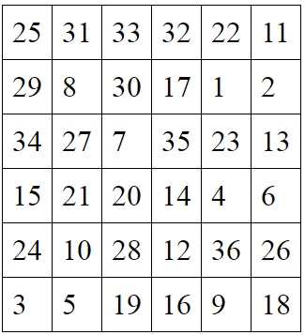
Нарисовать часы:
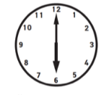
Расшифровать таблицу:
Вычеркнуть выделенную букву:
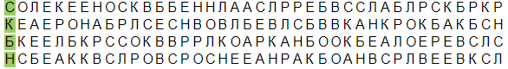
Написать 10 слов на букву «Р»:

